План конспекта-урока
1. | Место работы: Муниципальное бюджетное образовательное учреждение «Раздольненская средняя общеобразовательная школа имени В.Н. Ролдугина»
2. | Учитель: Лобода Ирина Эдуардовна
3. | Класс: 3
4. | Предмет: окружающий мир
5. | Цель:Познакомить учащихся с географией городов Золотого кольца России, историей их возникновения, художественной ценностью.
6. | Задачи урока  Учить вести исследовательскую работу.(Доступ, интеграция)  Развивать способность правильно формулировать мысли в процессе общения.  (Определение, создание)  Способствовать воспитанию чувства патриотизма и гордости за свою страну через изучение достопримечательностей старинных русских городов.  (Определение, создание)  Познакомятся с достопримечательностями городов Золотого кольца России, закрепят умение находить нужную информацию в источниках и работу в группах.
7. | Тема урока: «Виртуальное путешествие по Золотому кольцу России»
8. | Тип урока:  Изучение нового материала, урок-путешествие (виртуальная экскурсия)
9. | Необходимое оборудование и материалы:  Компьютер, мультимедийная установка + мультимедийная презентация, планшеты, карты Золотого кольца России для каждой группы, маршрутные листы с заданиями по городам в соответствии с маршрутом, листы с кроссвордом для каждой группы.
10. | Ход урока  Мотивация учащихся  I.Организационный момент  Учитель:  Ребята, мы начинаем урок окружающего мира. Давайте подарим частичку своего хорошего настроения друг другу. Сделайте красивую добрую улыбку и подарите радость друг другу. Помните – улыбаясь, мы улучшаем свое здоровье и окружающую нас жизнь.  II.Проверка домашнего задания  Интеграция  (Проверка дом. задания проходит в виде тестирования.)  III.Сообщение темы и формулирование целей урока.  Учитель:  - Мы начинаем изучать новый раздел. Как он называется?  Учащиеся: Путешествие по городам и странам.  Учитель: Как называют людей, которые путешествуют? Учащиеся: путешественники или туристы  Учитель: А какими видами транспорта можно путешествовать?  - Но сегодня мы не будем ехать на автобусе или поезде, лететь на самолёте или плыть на корабле. Мы совершим необычное путешествие – виртуальную экскурсию. Экскурсию по древним городам России. Представим себя в роли туристов. Побываем в нескольких древних русских городах.  Учитель: Давайте поставим цель нашего путешествия. Зачем мы в него отправляемся?  (Выслушиваются ответы детей)  Учитель: Города, в которых мы побываем, расположены на маршруте «Золотое кольцо». Обратите внимание, у каждого из вас на столе лежит то, что необходимо в любом путешествии – карта.  «Золотое кольцо России» - тысячекилометровый туристский маршрут по древнерусским городам. « Золотое кольцо»- это название возникло не случайно. Сверкающее кольцо России образуется из прекрасных русских городов северо-восточной Руси. В России они занимают особое место. Здесь складывалось единое русское государство, ставшее потом великой империей. Здесь, во Владимиро-Суздальской земле, скопилась сила для будущих побед над монголо-татарами. А в лихолетье, названное Смутным временем, в Ярославле и Костроме собирали народ для битвы с польско-литовскими захватчиками Минин и Пожарский. На костромской земле простой крестьянин Иван Сусанин ценою своей жизни спас жизнь русскому царю, а значит, и будущее России. Мы познакомимся с несколькими городами, составляющими славу Золотого кольца.  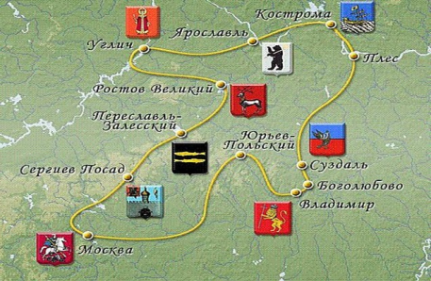  IV.Постановка проблемы.  Учитель: Почему кольцо? И почему Золотое?  Учащиеся: города расположены своеобразным кольцом к северо-востоку от Москвы. Маршрут ведет по старейшим русским городам, где сохранились древнейшие достопримечательности – памятники культуры, исторические места.  V. Введение в тему.  Учитель: В путешествие по Золотому кольцу мы отправляемся из Москвы.  Учитель: А кто был из вас в Москве?  Учитель: Какие впечатления, что запомнилось особенно?  Учитель: А вы знаете, кто и когда основал Москву?  Учащиеся: Основал Москву- Юрий Долгорукий.  Учитель: Кто помнит, в каком году была основана  Москва?  Учащиеся: Она была основана в1147 году  Учитель:Что еще можете рассказать о Москве?  Учащиеся: Город Москва столица нашей Родины. Москва – огромный город. И по числу жителей, и по своим размерам он стоит в числе крупнейших городов мира.  Учитель: Какие достопримечательности есть в Москве?  Учащиеся: Красная Площадь, Кремль, Храм Христа Спасителя, МГУ.  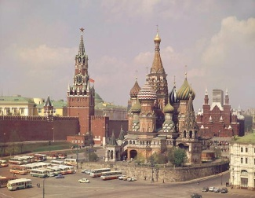  Учитель:Путешествовать будем по группам.  Давайте с вами вспомним правила работы в группе  Учащиеся:  1. Думай, слушай, высказывайся.  2. Уважай мнение других.  3. Записывай идеи.  Поделитесь на группы.  Учитель: Для проведения исследовательской работы, вам необходимо распределить роли среди участников группы.(Участники совещаются, назначают командира, оформителя, ответственного за поиск информации .)  Учитель: Знакомиться с городами Золотого кольца вам поможет алгоритм на инструкционных картах.  6. Алгоритм знакомства с городом.  Показать город на карте.  Кто и когда основал город?  Откуда произошло название города?  А) монастыри, соборы  Б) кремль  В) знаменитые люди  - Каждая группа будет работать по этому алгоритму, анализируя материал учебника и интернета, и у вас на рабочем столе есть папка, в которой можно взять информацию и картинки, затем вы впишите добытые вами сведения в маршрутные листы  В конце урока, мы заслушаем ваши сообщения.  Учащиеся приступают к работе в группе, а учитель в ходе их работы ходит по группам и оказывает помощь.  1 группа: Сергиев Посад.  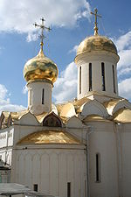  Сергиев Посад назван в честь святого Сергия Радонежского, город основан 1340-х годах . Самая древняя достопримечательность Троице-Сергиевой лавры – Троицкий собор, возведенный в 1422 году. Основал его Сергей Радонежский ,главный монастырь России. Достопримечательность Сергиево-Посадский государственный историко-художественный музей-заповедник В 14 километрах к юго-востоку от Сергиева Посада на правом берегу реки Вондиги находится уникальный памятник природы – водопад Гремячий ключ, вода которого имеет лечебные свойства.  2 группа: Переславль - Залесский.  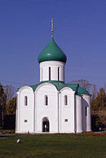  Город основан в 1152 году князем Юрием Долгоруким как Переяславль.  Название получил в честь более древнего города — Переяславля-Русского (сегодняшний Переяславль-Хмельницкий на территории Украины). В свою очередь, последний был основан и назван так князем Владимиром Святославичем.  Основанный Юрием Долгоруким город находился за лесами в Залесье — области полей и земледелия; поэтому к названию города стали добавлять дополнительное определение: Переяславль-Залесский. С XV века произношение изменилось на Переславль-Залесский.  Здесь много церквей и памятников архитектуры. Здесь сохранились старинные церкви и другие творения русского зодчества: Спасо-Преображенская церковь, Никитский и Горицкий монастыри, уникальные Музей Утюга и Музей Чайника.  На территории Горицкого Успенского монастыря Переславль-Залесского, расположенного на въезде в город со стороны Москвы, установлен бюст основателя города Юрия Долгорукого .Бюст отлит из бронзы.  3группа: Ростов.  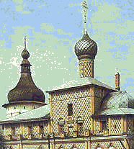  Город Ростов возник на земле, принадлежавшей финно-угорскому племени меря. По легенде его основатель носил имя Роста и назвал город в свою честь  Этот город самый древний в Золотом кольце. Полюбуйтесь Ростовским кремлем, с белоснежными стенами и куполами церквей.  За его белыми стенами видны многочисленные купола церквей, колокола которых славятся своим мелодичным звоном. Так же известны на весь мир Дмитриевский храм и Церковь Иоанна Богослова.  Ростов славится знаменитой ростовской финифтью. Это очень красивые украшения с эмалью – броши, серьги, браслеты, которые хранятся в музее Финифти, и вызывают восхищение окружающих.  4группа: Углич.  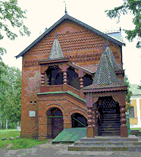  Местная летописная традиция приписывает основание города Углече поле Яну Плесковитичу.Углич стоит на реке Волге. Название города, возможно, произошло от слова “угол”. Река в этом месте изгибается, течёт “углом”. В Угличе много памятников старины: Дворцовая палата удельных князей, церковь царевича Дмитрия – на крови. Интересна Угличская гидроэлектростанция, одна из первых построенных на Волге. А ещё в Угличе работает большой часовой завод, где делают известные часы “Чайка”. Вот чем славен этот город.  VII. Физкульт минутка:  Поднимает руки класс это раз  Завертелась голова это два  3- руками три хлопка  На 4 руки шире  5- руками помахать  6- на место тихо сесть.  VIII.Отчет групп.  Учитель: Уважаемые исследователи, наше путешествие подходит к завершению. Отправьте свои подготовленные работы на рабочий стол учителя и договоритесь о том, кто будет защищать вашу работу.  После того, как все сообщения будут сформированы в единую презентацию, начинается защита сообщений. У доски представитель группы рассказывает о городе, другие при необходимости дополняют.  IX.Обобщение и систематизация знаний.  Учитель: Теперь проверим, как вы запомнили то, о чём мы говорили на уроке.  1. Игра «Найди город».  У вас в планшете есть папка, которая называется обощение знаний. Откройте эту папку, выполните задания.  Ростов, Кострома, Сергиев Посад, Владимир, Углич, Суздаль, Ярославль, Переславль Залесский, Плес.  - Кто из вас был внимательным, какой город изображен на этой карте лишний? (Иваново).  2. Кроссворд  (Листы с кроссвордом раздаются каждой группе)  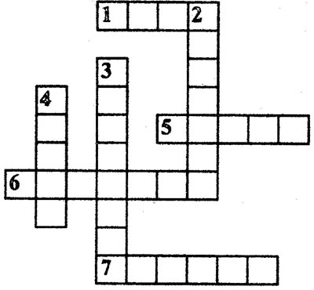  4. Название города произошло от слова «угол». Река течёт «углом». (Углич)  5. Главный, важный монастырь. (Лавра)  6. Красивые эмалевые украшения: броши, серьги, браслеты. (Финифть)  7. Этот город ещё в давние времена с уважением называли Великим. (Ростов)  Учитель: Почему же маршрут по этим местам называется «Золотое кольцо»?  Учащиеся: Если посмотреть на карту, то становится понятно, почему маршрут по этим местам стал называться «Золотое кольцо»: старинные русские города образуют на карте как бы окружность. В «Золотое кольцо» входят: Сергиев Посад, Переславль-Залесский, Ростов, Великий, Ярославль, Кострома, Плес, Владимир, Боголюбово, Суздаль, Юрьев-Польской, Углич.  X.Подведение итогов и рефлексия.  - Как оцениваете наш урок и работу своей группы?  а) если всем членам группы было на уроке легко и понятно, выбирайте зелёный смайлик;  б) если во время работы вы узнали много нового, но возникли затруднения, то выбирайте жёлтый смайлик;  в) если материал урока показался сложным и необходимо вернуться к нему и разобраться получше, то выбирайте красный смайлик.  (выбирают и ставят смайлики)  Домашнее задание. Подготовить сообщение о других городах Золотого кольца, в которых мы ещё не побывали, по сегодняшнему алгоритму.

